Huỳnh Duy Bảo 2280600178
Viết thêm CSS bằng boottrap hiển thị các cột gồm: id,title, price,category,images
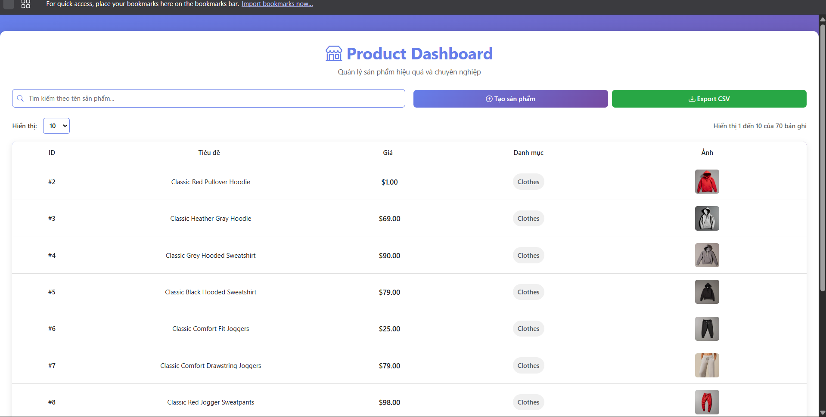
Description sẽ được hiển thị khi di chuột đến dòng tương ứng
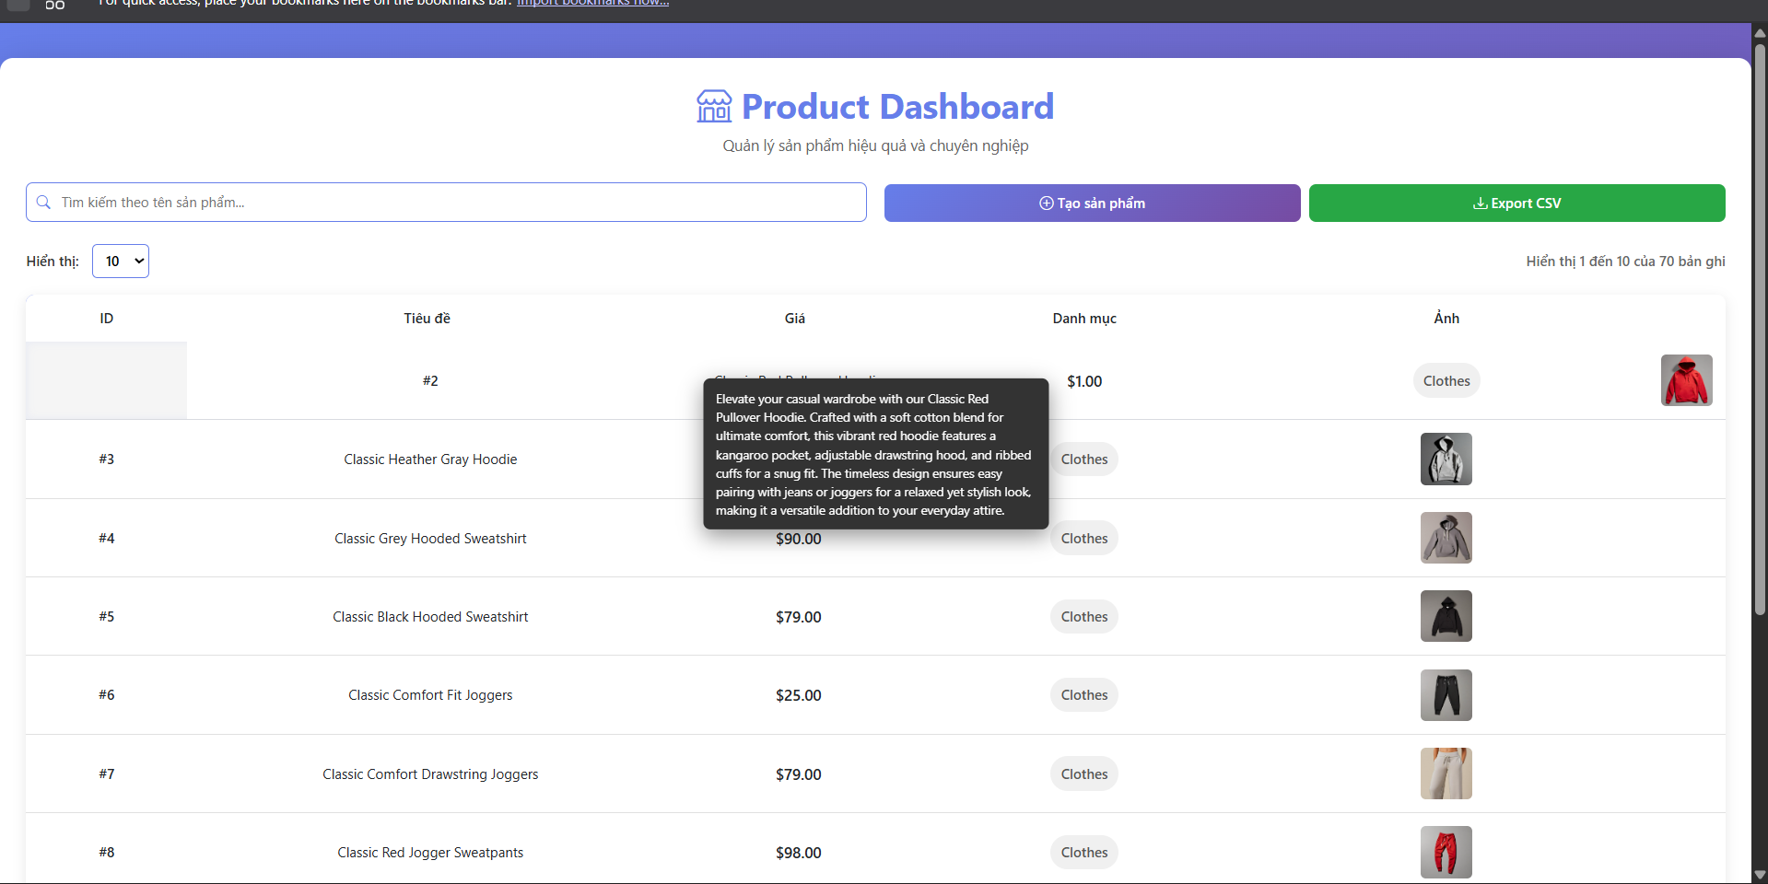
Thêm tìm kiếm theo title và sẽ thay đổi khi onChanged
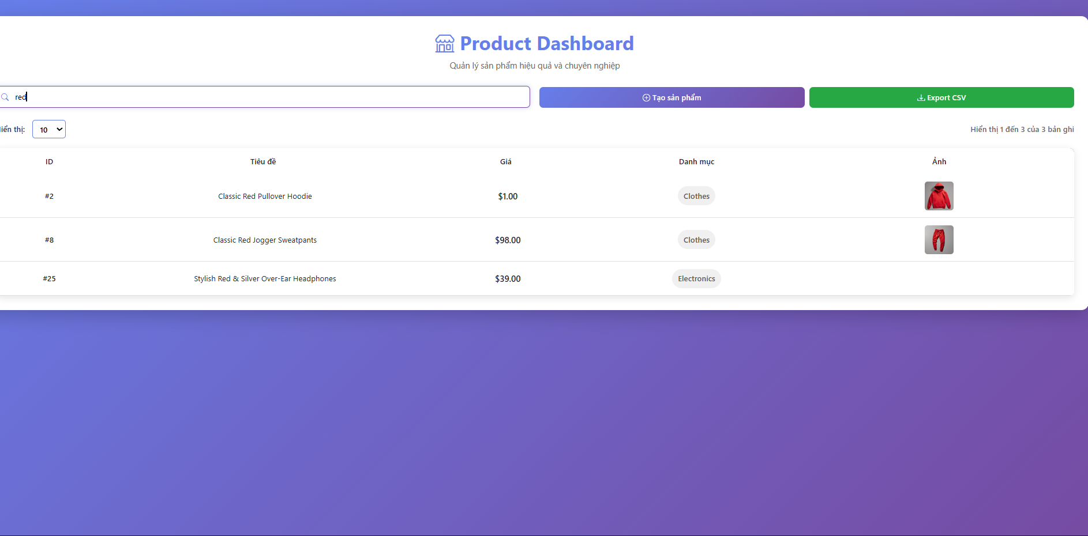
Chia trang cho dữ liệu , dữ liệu có thể hiển thị 5,10,20 mỗi trang
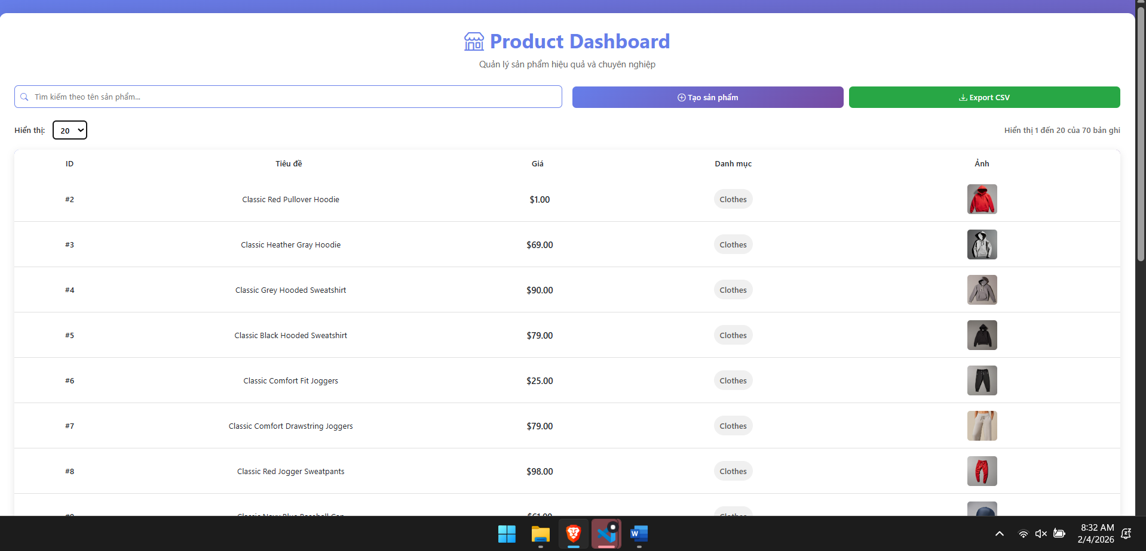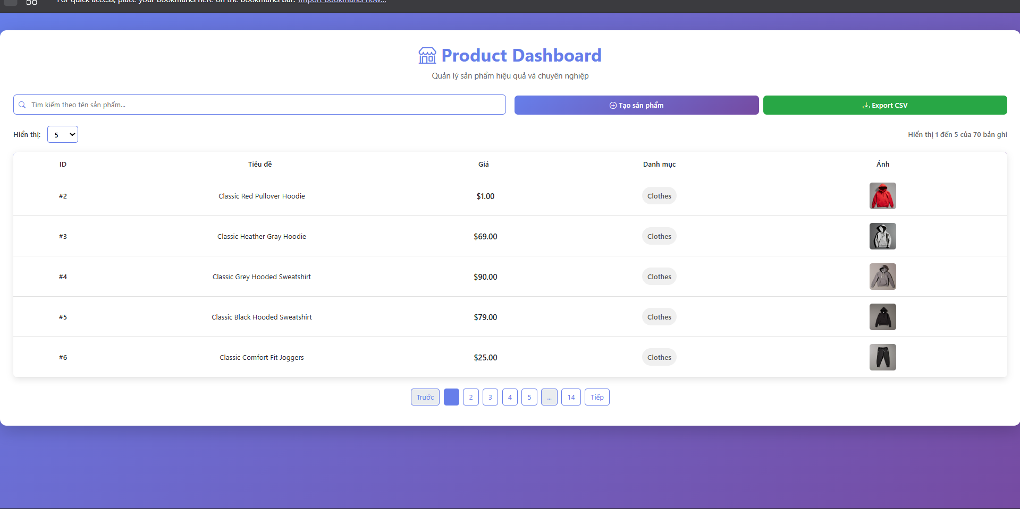
Có nút Sắp xếp ở cột giá và title
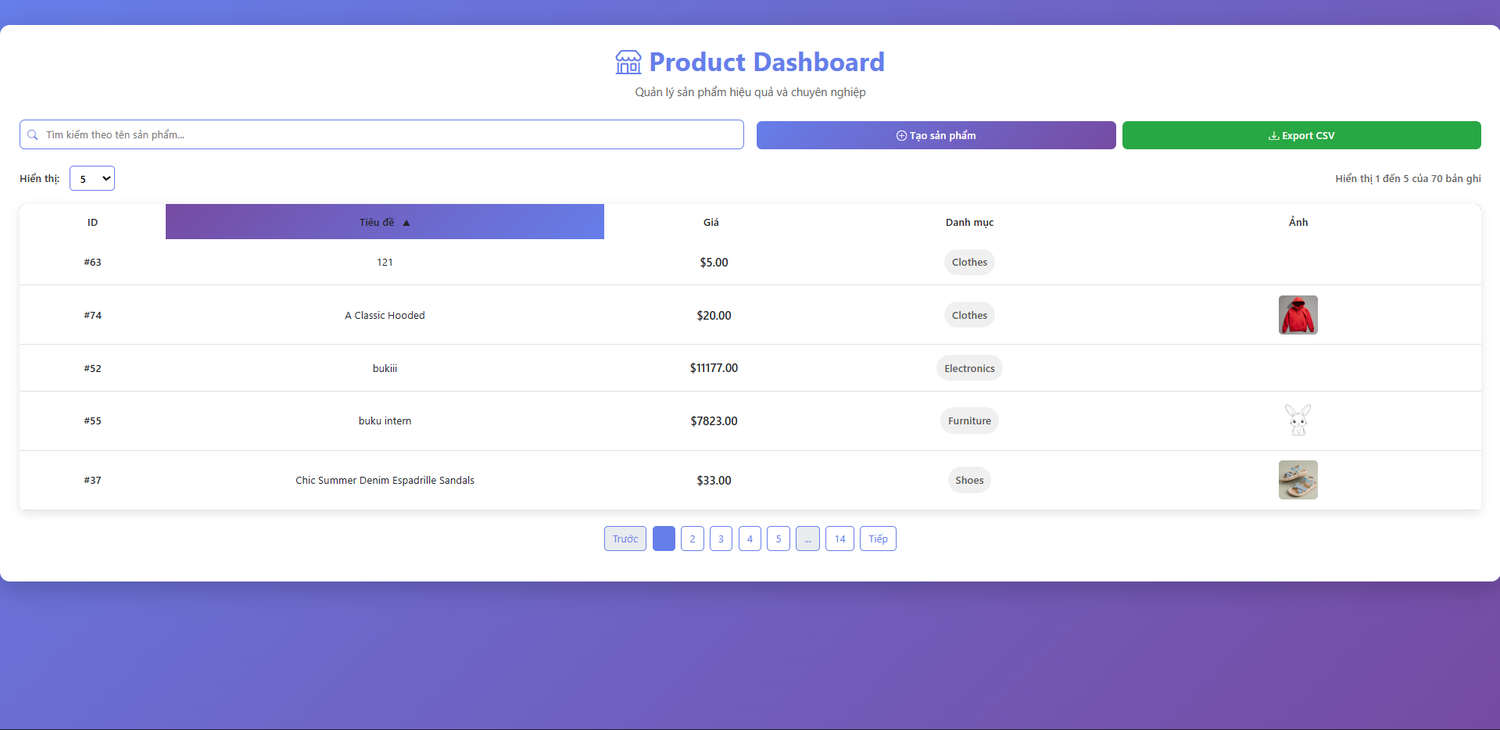

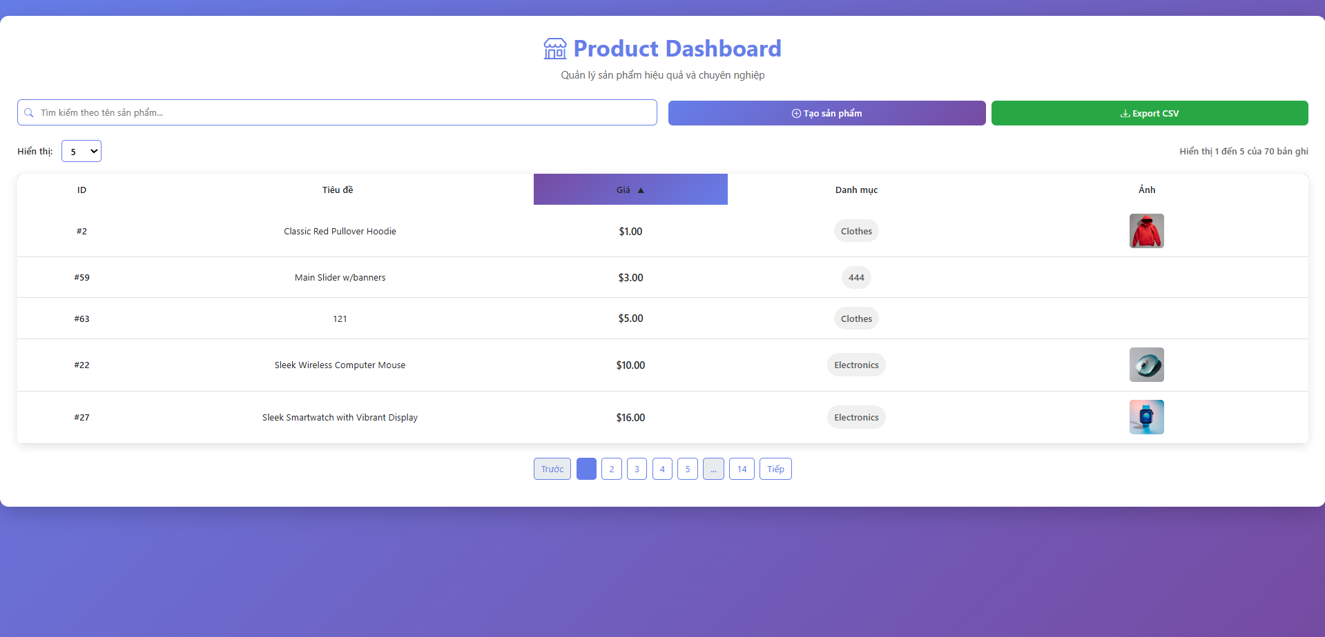

\

Export dữ liệu ở view hiện tại ra file csv
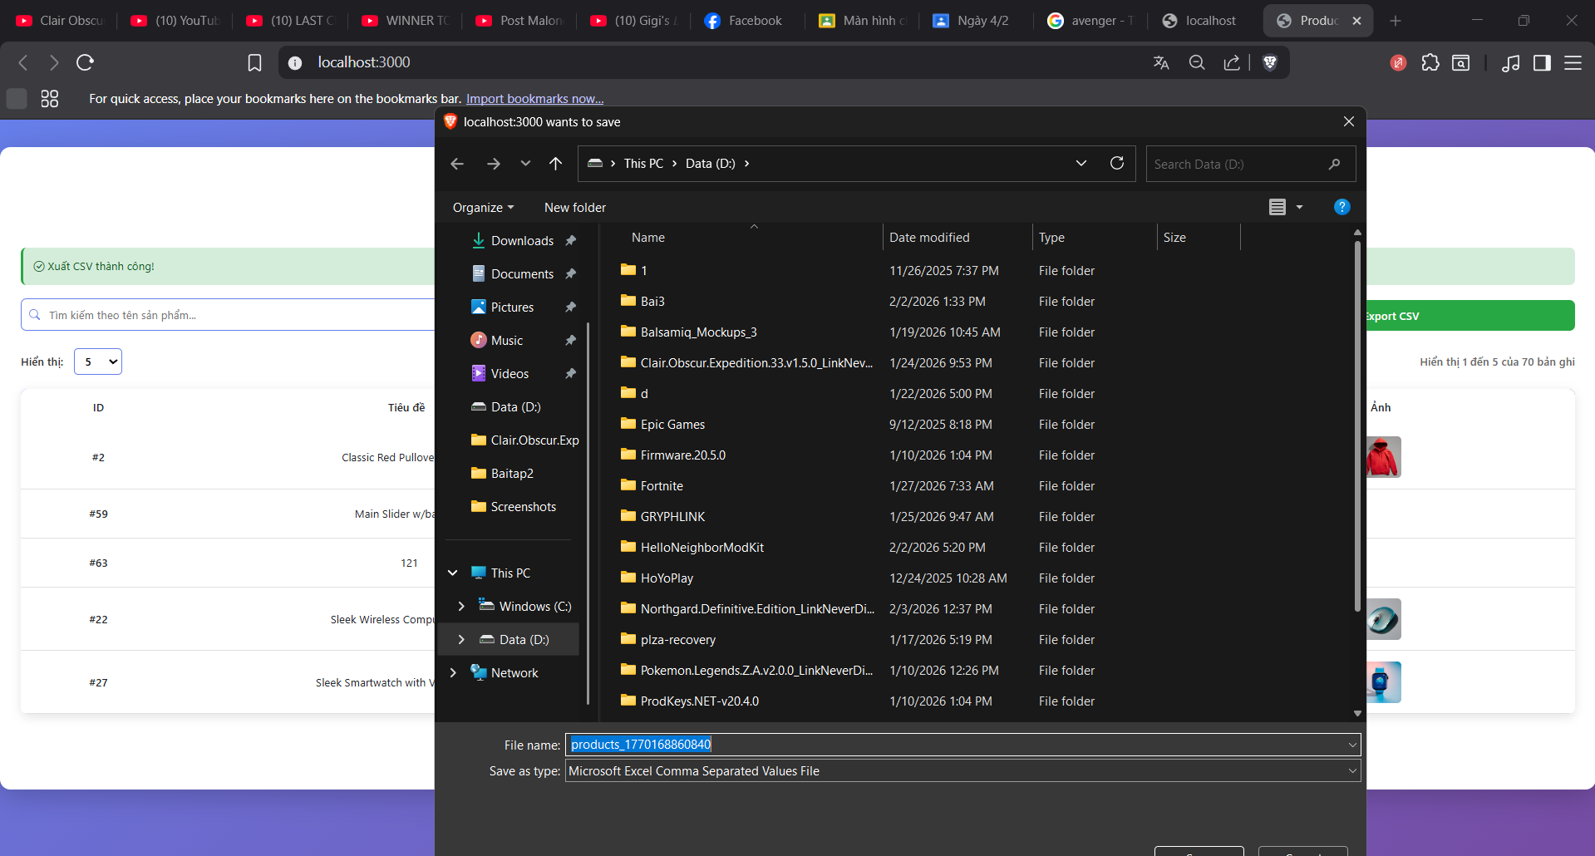
tạo 1 Modal xuất hiện khi click vào item để view detail của item, có nút edit với API để update
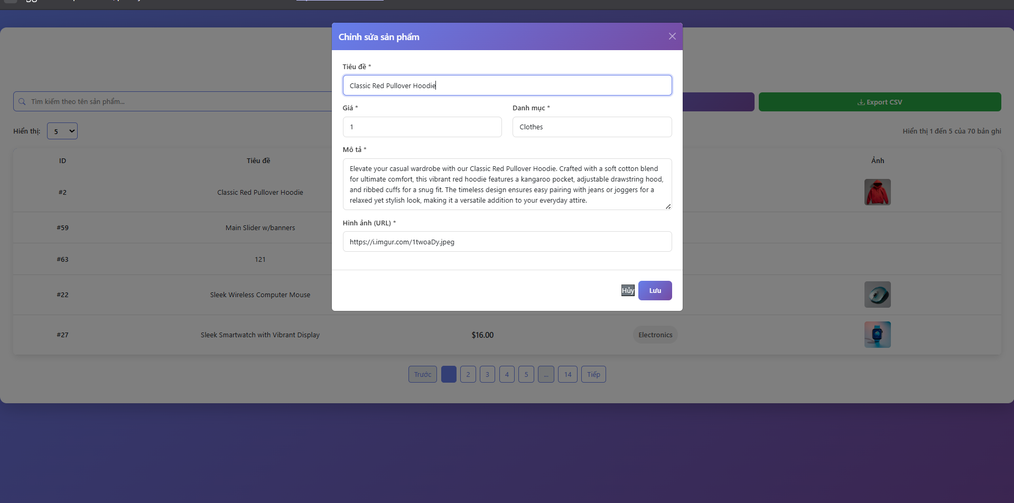
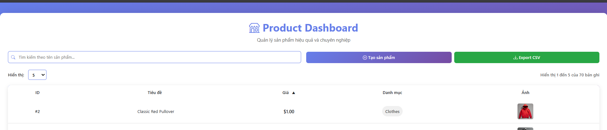

làm 1 modal của nút tạo để tạo 1 item thông qua hàm post với các thuộc tính

